ИМПУЛЬСНЫЙ-ПЕРИОДИЧЕСКИЙ ВЫСОКОВОЛЬТНЫЙ РАЗРЯД В ЭТИЛОВОМ СПИРТЕ. ЭЛЕКТРИЧЕСКИЕ И СПЕКТРАЛЬНЫЕ ХАРАКТЕРИСТИКИ, ПОЛУЧЕНИЕ НАНОРАЗМЕРНЫХ ЧАСТИЦ УГЛЕРОДА.
Анпилов А.М., Бархударов Э.М., Воронов В.В., Коссый И.А., Мисакян М.А., Тактакишвили М.И.
Учреждение российской академии наук Институт общей физики им. А.М. Прохорова РАН, Москва, Россия, e-mail: kossyi@fpl.gpi.ru
Приводятся первые результаты исследования импульсно периодического разряда в спирте с целью выяснения возможности получения наночастиц углерода.
Разрядное устройство – многоискровой разряд в жидкости с инжекцией газа “аргон” в межэлектродное пространство [1]. Источник питания: U ≤ 20kV; C=1-2·10⁻⁸ Ф; длительность импульса тока τ=3-5мкс; частота следования f≤50Гц. Эксперименты выполнены в 95% этиловом спирте. Разряда протекал в пузырях аргона с насыщенными парами спирта. Концентрация электронов, определенная по уширению линии H_{α}, n_{e}=2.10¹⁷см⁻³. Электрические характеристики разряда в спирте и дистиллированной воде практически совпадают. После обработки разрядом спирт приобретает темный цвет, выпадения осадка не происходило за время ≤ месяца.
Спектры КРС регистрировались на спектрометре И-1000 в режиме исследования образцов, с разрешением ~ 5мн⁻¹. Возбуждающее излучение λ =488 нм и 647 нм. Спектры пленки на стеклянной подложке и высушенной капли на кремниевой подложке идентичны и соответствуют разупорядоченному углероду в виде графитовых наночастиц.
На рис.1 приведены спектры КРС раствора. 1 - спектр исходного спирта. В спирте присутствуют примеси, которые дают широкую полосу люминесценции в области 1000см⁻¹ - 3500 см⁻¹ . Наличие примесей, обладающих люминесценцией и наночастичек углерода в растворе приводит к появлению сильной полосы люминесценции - 2. Спектры 1 и 2 регистрировались при возбуждении излучением λ =488 нм.
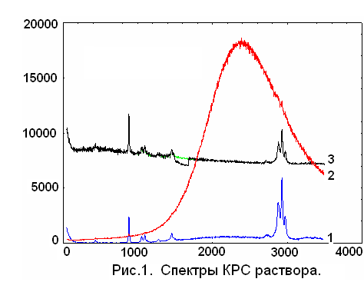
Изменение длины волны возбуждения на λ = 647.1 нм приводит к исчезновению полосы люминесценции - 3. По результатам исследования можно сделать вывод, что в темном растворе присутствуют наночастички углерода ~ 1 -10нм содержащие sp² и sp³ связи между атомами.
Рентгеноструктурный анализ также указывает на наличие различных углеродных фаз с размерами частиц порядка нм. Проведено определение химического состава порошка, полученного путем выпаривания обработанного спирта: С – 79.05%(весовой состав); О – 19.57%. Остальное приходится на Si, K, Ti, Cr, Fe.

Литература
- A.M. Anpilov, E.M. Barkhudarov, Yu.B. Bark et all, J. Phys. D: Appl. Phys., 34, 993, (2001).

